ФЕДЕРАЛЬНОЕ ГОСУДАРСТВЕННОЕ БЮДЖЕТНОЕ
ОБРАЗОВАТЕЛЬНОЕ УЧРЕЖДЕНИЕ ВЫСШЕГО ОБРАЗОВАНИЯ
«РОССИЙСКАЯ АКАДЕМИЯ НАРОДНОГО ХОЗЯЙСТВА И
ГОСУДАРСТВЕННОЙ СЛУЖБЫ ПРИ ПРЕЗИДЕНТЕ РОССИЙСКОЙ
ФЕДЕРАЦИИ»
Институт экономики, математики и информационных технологий
Кафедра «Прикладная информатика»

Дисциплина: «Программная инженерия»
Отчет по заданию № 4
Тема: «Модели жизненного цикла и архитектура»

Выполнил:
Студент группы ЗБ-ВР-23
Магомедов Магомед Мухтарович
Проверил:
Ольховая Анастасия Михайловна

Москва
2026

Задание 4

1. Выбор модели жизненного цикла
Для разработки приложения M13 выбрана инкрементная модель жизненного цикла с элементами Agile. Она подходит проекту, потому что фитнес-приложение удобно развивать поэтапно: сначала реализовать базовые функции профиля и тренировок, затем добавить питание, аналитику, рекомендации, тренерское сопровождение и расширенный контент.
Каскадная модель для такого проекта менее удобна, потому что требования к тренировочным планам, интерфейсу и аналитике могут уточняться после первых проверок на пользователях. Инкрементный подход позволяет выпускать рабочие версии приложения постепенно и после каждого этапа улучшать продукт.
Инкремент | Что разрабатывается | Содержание работ
1 | Базовый контур | Регистрация, авторизация, личный профиль и выбор цели.
2 | Тренировочный контур | Список упражнений, шаблоны программ, план на неделю и карточка тренировки.
3 | Фиксация выполнения | Отметка подходов, завершение тренировки, история занятий и комментарий пользователя.
4 | Прогресс и аналитика | Графики веса, замеров, силовых результатов и регулярности тренировок.
5 | Питание и привычки | Дневник питания, расчет калорий и базовая дневная сводка.
6 | Рекомендации и сопровождение | Напоминания, рекомендации, тренерские комментарии и административное управление контентом.

2. Архитектура системы
Архитектура M13 уточнена по результатам ревью. Профиль и подбор расписания выделены в отдельный модуль, выполнение подходов связано с хранением результата, а локальная очередь обеспечивает сохранность данных при потере связи. На схеме показаны основные потоки; таблица уточняет ответственность и связи всех модулей.
Модуль | Ответственность | Взаимодействие
Интерфейс M13 | Показывает профиль, расписание, тренировку, питание, прогресс и состояние синхронизации. | Авторизация и роли; все прикладные модули.
Авторизация и роли | Регистрация, вход и проверка прав гостя, пользователя, тренера и двух административных ролей. | Интерфейс M13; прикладные модули; хранилище данных.
Профиль и планирование | Сохраняет профиль, weeklyFrequency, часовой пояс и настройки уведомлений. Подбирает шаблоны и формирует расписание по FR-07. | Интерфейс M13; тренировки и упражнения; рекомендации и уведомления; хранилище данных.
Тренировки и упражнения | Хранит параметры упражнений и подходов; определяет полный или частичный результат по FR-10. Поддерживает управление контентом по ролям. | Профиль и планирование; прогресс и аналитика; хранилище данных.
Питание и привычки | Дневник питания, расчет калорий и нутриентов, дневная сводка. | Интерфейс M13; прогресс и аналитика; хранилище данных.
Прогресс и аналитика | Записи показателей, графики и статистика выполнения плана. Доступ тренера — только к закрепленным пользователям. | Тренировки и упражнения; питание и привычки; авторизация и роли; хранилище данных.
Рекомендации и уведомления | Напоминания по FR-16, отмена устаревших событий, комментарии тренера к плану и рекомендациям. | Профиль и планирование; тренировки и упражнения; прогресс и аналитика; хранилище данных; интерфейс M13.
Хранилище данных | Серверная БД и файлы; локальная очередь результатов. Подтверждение сохранения, повторная отправка по неизменному ID, исключение дубликатов по NFR-07. | Все прикладные модули.

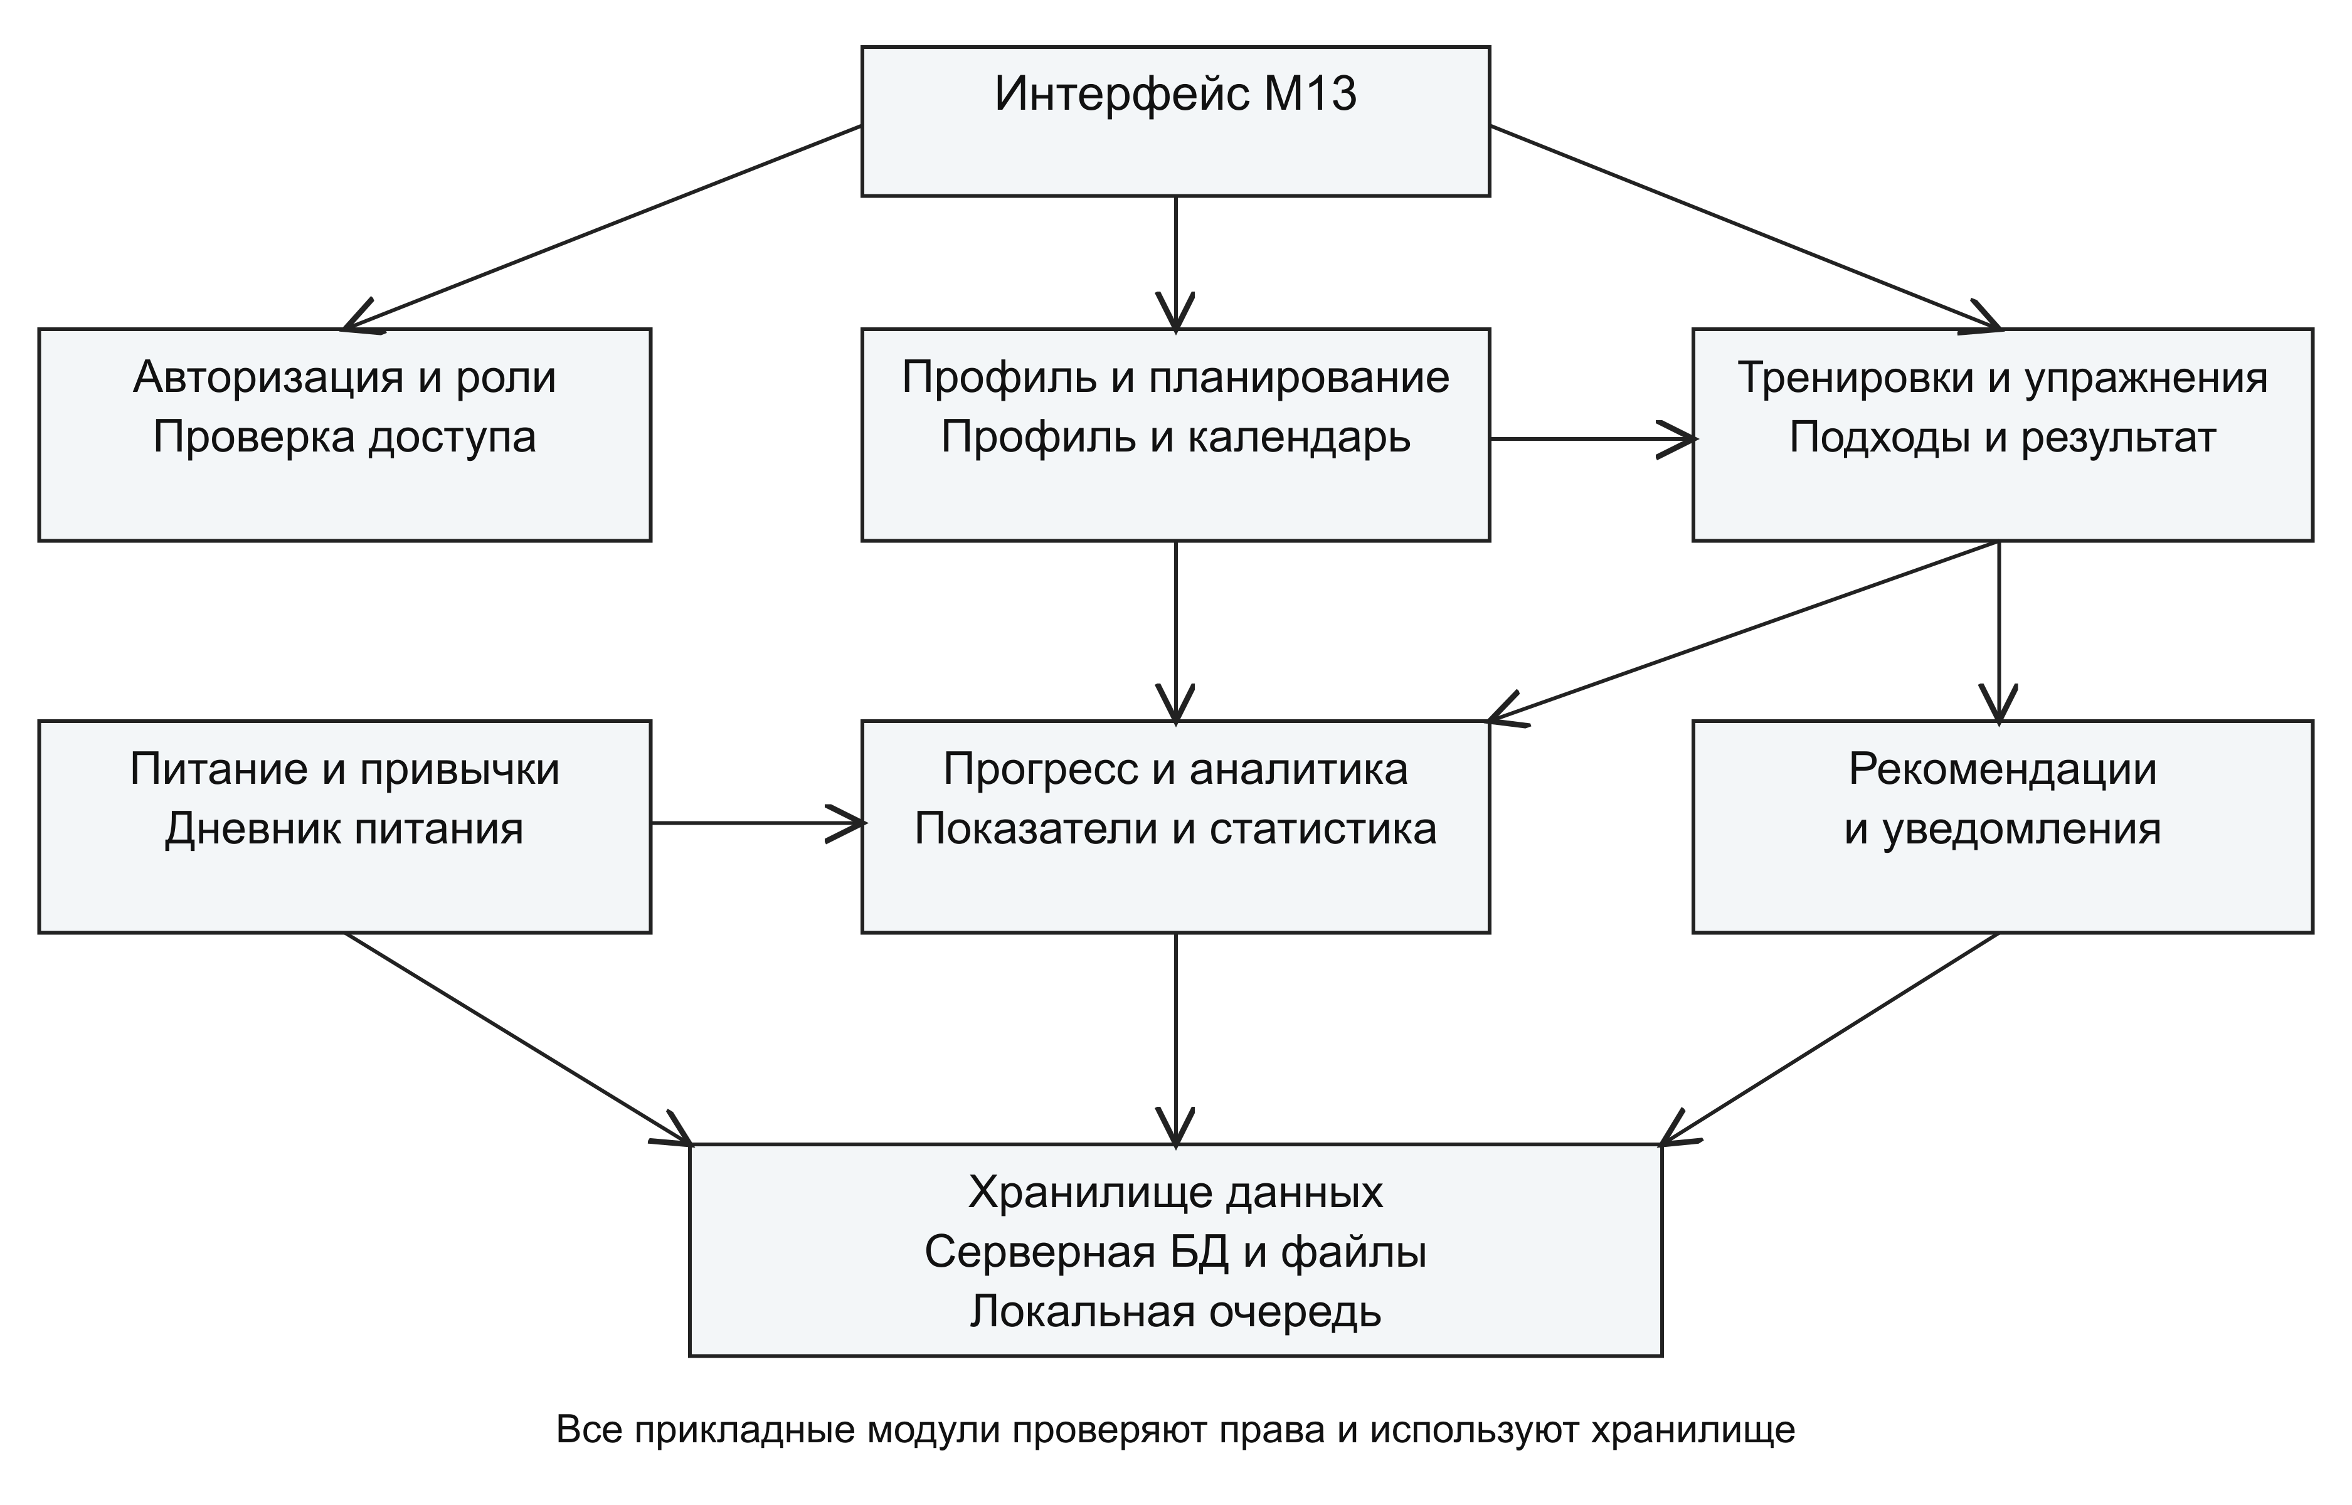
Рисунок 1 — Архитектура мобильного фитнес-приложения M13

Краткий вывод
Инкрементная модель сохраняется. Уточненная архитектура распределяет требования между модулями и учитывает альтернативы сценариев: отсутствие шаблона, частичное выполнение и временную потерю связи. Названия модулей согласованы с матрицей трассировки в docs/review.md.

